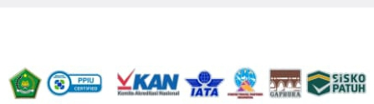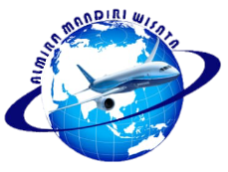

5 DAY VIETNAM   
HANOI HA LONG BAY CRUISE WITH HOA LU

**Ho Chi Minh Complex, Ba Din Square, Ha Long Bay Cruise, Hanoi Old Town, Hoa Lu Tour, Sampan Experience** 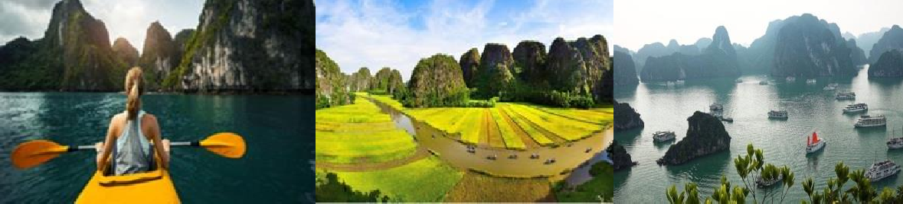

**DAY 1 : JAKARTA - HANOI**

Hari ini penerbangan menuju Vietnam. Siang hari Anda tiba di Bandara Internasional Noi Bai dan diantar sighseeing kota Hanoi, setelah itu guide yang akan mengantar Anda menuju hotel untuk check in dan Istirahat. **(MS & MM ON BOARD)**

**DAY 2 : HA NOI CITY TOUR – TRANSFER HA LONG**

Manikmati sarapan pagi di hotel. Pagi ini Anda akan dijemput di hotel dan diajak mengunjungi kompleks **Ho Chi Minh** antara lain **Rumah Panggung**, **Mausoleum**, **Ba Dinh Square**, **Pagoda Satu Pilar**. Kemudian dianjutkan mengunjungi **Pagoda Buddha Tran Quoc** di Danau Barat (Salah satu yang tertua di Vietnam) dan menuju monumen **Ly Thai To** yang terkenal. Makan siang disajikan di restoran lokal. Siang hari transfer langsung ke **Ha Long** sepanjang perjalanan Anda dapat menikmati pemandangan **delta Sungai Merah** yang menakjubkan dengan desa-desa yang damai, istirahat sejenak di Rest Area. Tiba Ha Long, check in hotel. Makan malam ada di restoran lokal. Menginaplah di Ha Long. **(B, L)**

**DAY 3 : HA LONG ISLAND TOUR – HA NOI**

Manikmati sarapan pagi di hotel. Pukul 08:00 Mulai untuk beralih dengan perjalanan perahu. Makan siang seafood yang lezat akan disajikan saat kita benar-benar bersantai di atas kapal. Anda dapat menikmati hidangan lezat dan melihat pemandangan indah di luar. Setelah makan siang Anda akan diajak berjalan ke dalam **goa Thien Cung** (gua Istana Surga) untuk melihat **ribuan stalaktit** dan **stalagmit** yang diwarnai oleh ratusan lampu neon. Setelah meninggalkan “Istana Surga”, kita kembali ke perahu untuk berlayar di sepanjang bagian Warisan Alam Dunia untuk melihat **Pulau Dupa Mangkuk**, **Pulau Adu Ayam**, **Pulau Sail**, **Pulau Penyu.** Berikutnya perjalanan dengan perahu untuk kembali ke dermaga untuk melanjutkan kembali ke kota Ha Long untuk pengantaran kembali ke Hanoi. Sore hari Perjalanan ke **Danau Hoan Kiem** untuk melihat perairan hijau yang damai, berfoto dengan background **The Huc Bridge** dan **Thap But** (Pen Tower). Selanjutnya Tur belanja di **Kawasan Kota Tua Hanoi**. Makan malam di restoran lokal. Optional : menikmati pertunjukan **Water Puppet Show** yang terkenal (USD 5/pax). Hari ini menginap semalam di Hanoi. **(B, L)**

**DAY 4 : HA NOI – HOA LU – TAM COC TOUR - HANOI**

Manikmati sarapan pagi di hotel

Pukul 08.00 Penjemputan dari lobby hotel dan memulai keberangkatan menuju **Hoa Lu** - **Tam Coc**,Dengan perjalanan 2 jam berkendara di sepanjang ladang hijau dan melewati desa-desa di dua sisi jalan yang cantik. Kunjungan pertama Anda adalah **Hoa Lu**, yang pernah menjadi ibu kota Vietnam pada abad ke-11, dan mengunjungi **kuil dinasti Dinh & Le**, belajar tentang sejarah Vietnam dalam perang dengan Cina dan tentang pemerintah Vietnam pertama. Memiliki pemandangan sawah yang indah dengan banyak udara segar. Setelah makan siang, naik perahu kecil, meluncur di sepanjang kanal panjang dengan sawah dan pegunungan di dua sisi. perahu Anda akan melewati tiga gua yang disebut "**Hang Ca**", "**Hang 2**", "**Hang 3**" dengan masing masing pemandangan nya yang menakjubkan. Berikutnya perahu akan kembali ke dermaga lalu naik bus kembali ke Hanoi. Makan malam ada di local restaurant. Malam hari Anda akan menikmati pasar malam Hanoi di jalan Hang Luoc (buka hanya pada akhir pekan). **(B, L)**

**DAY 5 : HA NOI – KEBERANGKATAN**

Pagi hari anda kami antar menuju Bandara untuk kepulangan ke Indonesia. Sore hari Anda tiba kembali di Bandara Internasional Soekarno Hatta Jakarta. **(B, MS ON BOARD)**



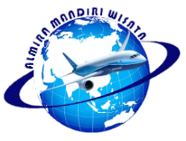

**KEBERANGKATAN DENGAN PESERTA 20 PAX DIDAMPINGI TOUR LEADER DARI INDONESIA**

|  |  |  |  |  |  |
| --- | --- | --- | --- | --- | --- |
| **TRAVEL PERIODE** | **ADULT TWN** | **CWB** | **CNB** | **SINGLE SUPP** | **AIRLINES** |
| **21, 29 FEBRUARI** | 10.990.000 | 10.990.000 | 10.490.000 | 4.500.000 | VN |
| **3 MARET** | 10.990.000 | 10.990.000 | 10.490.000 | 4.500.000 | VN |

** *Harga dapat berubah sewaktu – waktu karena belum ada pembook* *ingan apapun yang kami proses*

**FASILITAS :**

* **Tiket pesawat Vietnam Airlines**
* **Bagasi 23Kg + Kabin 7kg**
* **3 malam First Eden Hotel**
* **1 malam New Start Halong (sekamar berdua/ triple sharing)**
* **Layanan dan kegiatan dengan private tour**
* Private Transportasi
* Cruise Ha Lonng Bay tour
* Kapal Boat Tam Co River Trip
* Makan pagi, siang dan malam sesuai program tour diatas
* Air mineral
* Guide berbahasa Indonesia

**TOUR TIDAK TERMASUK :**

🗶 Tipping Rp 100.000/ pax/ hari

* Extra bagasi
* Asuransi perjalanan (jika diperlukan)

**SYARAT & KONDISI TOUR**

1. Pendaftaran harus disertai uang muka sebesar IDR 6.000.000/ orang dan tidak dapat dikembalikan (NON REFUNDABLE)
2. Tour bersipat opendate dan bisa memilih tanggal menyesuaikan dengan available tamu
3. Ini adalah program tour private, tidak digabung dengan peserta manapun.
4. Pembatalan yang di lakukan setelah membayar deposit, tidak dapat di Refund (di kembalikan uang)
5. Apabila jumlah peserta tidak sesuai minimum kuota, akan ada penyesuaian kembali

**\*\*Dengan membayar Deposit tour Anda dianggap telah memahami dan menrima kondisi diatas \*\***